 | Министерство науки и высшего образования Российской Федерации  Федеральное государственное автономное образовательное учреждение  высшего образования  «Московский государственный технический университет  имени Н.Э. Баумана  (национальный исследовательский университет)»  (МГТУ им. Н.Э. Баумана)
ФАКУЛЬТЕТ ИНФОРМАТИКА И СИСТЕМЫ УПРАВЛЕНИЯ
КАФЕДРА СИСТЕМЫ ОБРАБОТКИ ИНФОРМАЦИИ И УПРАВЛЕНИЯ

Дисциплина: Парадигмы и конструкции языков программирования

Отчёт по лабораторной работе № 2

Модульное тестирование в языке Python
Вариант 20
Выполнил: студент группы ИУ5-31Б Рогов Антон
Проверил: Гапанюк Ю. Е

2026 г.
1. Цель работы
Изучить модульное тестирование в Python. Применить цикл TDD с pytest и описать ожидаемое поведение программы сценариями BDD на behave.
2. Постановка задачи
В качестве исходного фрагмента выбрана программа о геометрических фигурах. Для варианта 20 требуется проверить вычисление площадей и строковое представление синего прямоугольника, зелёного круга и красного квадрата. Изменения выполнены в отдельной копии проекта.
3. Подготовка к тестированию
Создание фигур вынесено из main() в функцию build_figures(n). Она возвращает прямоугольник, круг и квадрат без обращения к консоли. main() использует те же объекты для цветного вывода.
python -m venv .venv
.\.venv\Scripts\python.exe -m pip install -r requirements-dev.txt
4. Тестирование
Сначала три теста pytest были написаны для будущей функции build_figures(). Первый запуск остановился при сборе тестов, поскольку функции ещё не было. После её добавления все три теста прошли. Площади прямоугольника и квадрата проверяются на точное равенство 400, а площадь круга — через pytest.approx().
В трёх сценариях behave шаг Given создаёт фигуры для варианта 20, а шаг Then сравнивает результат repr() с ожидаемой строкой. Отдельный сценарий для каждой фигуры проверяет её название, размеры, цвет и площадь с двумя знаками после точки.
5. Результаты выполнения
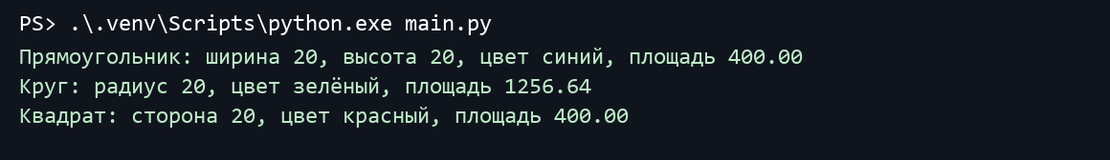
Рисунок 1 — Вывод программы для варианта 20
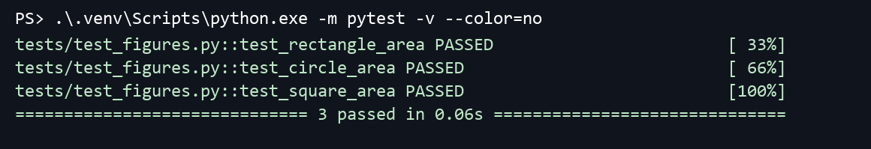
Рисунок 2 — Три теста pytest прошли
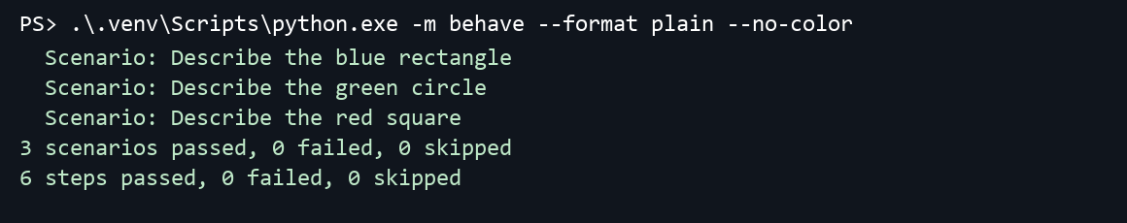
Рисунок 3 — Три сценария behave прошли
6. Вывод
Все шесть проверок прошли. Тесты pytest подтвердили правильность вычислений, а сценарии behave — соответствие строкового представления ожидаемому результату.
Приложение. Исходный код
main.py
from colorama import Fore, Style, just_fix_windows_console
from lab_python_oop.circle import Circle
from lab_python_oop.rectangle import Rectangle
from lab_python_oop.square import Square
def build_figures(n):
return (
Rectangle(n, n, "синий"),
Circle(n, "зелёный"),
Square(n, "красный"),
)
def main():
just_fix_windows_console()
for figure, color in zip(build_figures(20), (Fore.BLUE, Fore.GREEN, Fore.RED)):
print(color + repr(figure) + Style.RESET_ALL)
if __name__ == "__main__":
main()
tests/test_figures.py
import pytest
from main import build_figures
def test_rectangle_area():
rectangle, _, _ = build_figures(20)
assert rectangle.area() == 400
def test_circle_area():
_, circle, _ = build_figures(20)
assert circle.area() == pytest.approx(1256.6370614359173)
def test_square_area():
_, _, square = build_figures(20)
assert square.area() == 400
features/steps/figure_steps.py
from behave import given, then
from main import build_figures
@given("the figures for variant {variant:d}")
def prepare_figures(context, variant):
context.figures = build_figures(variant)
@then('figure {number:d} is described as "{description}"')
def check_description(context, number, description):
assert repr(context.figures[number - 1]) == description
features/figures.feature
Feature: Console figures for variant 20
Scenario: Describe the blue rectangle
Given the figures for variant 20
Then figure 1 is described as "Прямоугольник: ширина 20, высота 20, цвет синий, площадь 400.00"
Scenario: Describe the green circle
Given the figures for variant 20
Then figure 2 is described as "Круг: радиус 20, цвет зелёный, площадь 1256.64"
Scenario: Describe the red square
Given the figures for variant 20
Then figure 3 is described as "Квадрат: сторона 20, цвет красный, площадь 400.00"
requirements-dev.txt
-r lab_python_oop/requirements.txt
pytest==8.4.2
behave==1.3.3
lab_python_oop/geometric_figure.py
from abc import ABC, abstractmethod
class GeometricFigure(ABC):
@abstractmethod
def area(self):
"""Return the area of the figure."""
@classmethod
def get_name(cls):
return cls.name
lab_python_oop/figure_color.py
class FigureColor:
def __init__(self, color):
self.color = color
@property
def color(self):
return self._color
@color.setter
def color(self, value):
self._color = value
lab_python_oop/rectangle.py
from .figure_color import FigureColor
from .geometric_figure import GeometricFigure
class Rectangle(GeometricFigure):
name = "Прямоугольник"
def __init__(self, width, height, color):
self.width = width
self.height = height
self.color = FigureColor(color)
def area(self):
return self.width * self.height
def __repr__(self):
return "{}: ширина {}, высота {}, цвет {}, площадь {:.2f}".format(
self.get_name(), self.width, self.height, self.color.color, self.area()
)
lab_python_oop/circle.py
import math
from .figure_color import FigureColor
from .geometric_figure import GeometricFigure
class Circle(GeometricFigure):
name = "Круг"
def __init__(self, radius, color):
self.radius = radius
self.color = FigureColor(color)
def area(self):
return math.pi * self.radius ** 2
def __repr__(self):
return "{}: радиус {}, цвет {}, площадь {:.2f}".format(
self.get_name(), self.radius, self.color.color, self.area()
)
lab_python_oop/square.py
from .rectangle import Rectangle
class Square(Rectangle):
name = "Квадрат"
def __init__(self, side, color):
super().__init__(side, side, color)
def __repr__(self):
return "{}: сторона {}, цвет {}, площадь {:.2f}".format(
self.get_name(), self.width, self.color.color, self.area()
)
Файл lab_python_oop/__init__.py пустой. В lab_python_oop/requirements.txt указано colorama==0.4.6.

